Министерство науки и высшего образования Российской Федерации
федеральное государственное бюджетное образовательное учреждение высшего образования
«Российский экономический университет имени Г.В. Плеханова»
МОСКОВСКИЙ ПРИБОРОСТРОИТЕЛЬНЫЙ ТЕХНИКУМ.

Специальность: 09.02.07 Информационные системы и программирование
Квалификация: Программист

ПРАКТИЧЕСКАЯ РАБОТА
ПО «ПОДДЕРЖКА И ТЕСТИРОВАНИЕ ПРОГРАММНЫХ МОДУЛЕЙ»
ТЕМА: “Проведение тестов производительности и нагрузки”
Листов: 17

Выполнил студент  Группы: П-7-24  Трегубкин Максим Олегович | Проверил преподаватель  Р.Д. Степаньков  «____» _______2026 года

Москва 2026
Цель работы:
Целью данной практической работы является освоение методологии нагрузочного тестирования веб-приложений с использованием инструмента Locust, включая разработку тестируемого Flask-приложения, создание сценариев нагрузки, имитирующих поведение реальных пользователей, проведение серии экспериментов с различными параметрами нагрузки для оценки производительности системы, а также анализ полученных результатов и формирование выводов о пропускной способности и узких местах тестируемого приложения.

Ход работы:
1. Подготовка окружения и установка зависимостей
На первом этапе работы было создано виртуальное окружение Python и установлены необходимые библиотеки: Flask для разработки веб-приложения, Locust для нагрузочного тестирования, Faker для генерации тестовых данных и PyJWT для реализации аутентификации.

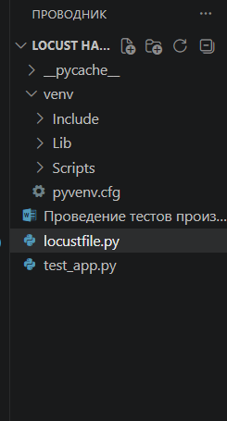
Рисунок 1 Установка зависимостей и создание виртуального окружения

2. Разработка тестируемого веб-приложения на Flask
Было разработано простое веб-приложение – тестовый блог с функционалом просмотра постов и создания новых записей. Приложение включает следующие эндпоинты:
- GET / – главная страница с приветственным сообщением
- GET /posts – получение списка всех постов
- GET /posts/<id> – получение конкретного поста по идентификатору
- POST /posts – создание нового поста
Для имитации реальной работы с базой данных в каждый эндпоинт добавлены искусственные задержки с помощью time.sleep(random.uniform()), что позволяет моделировать различную нагрузку на сервер.

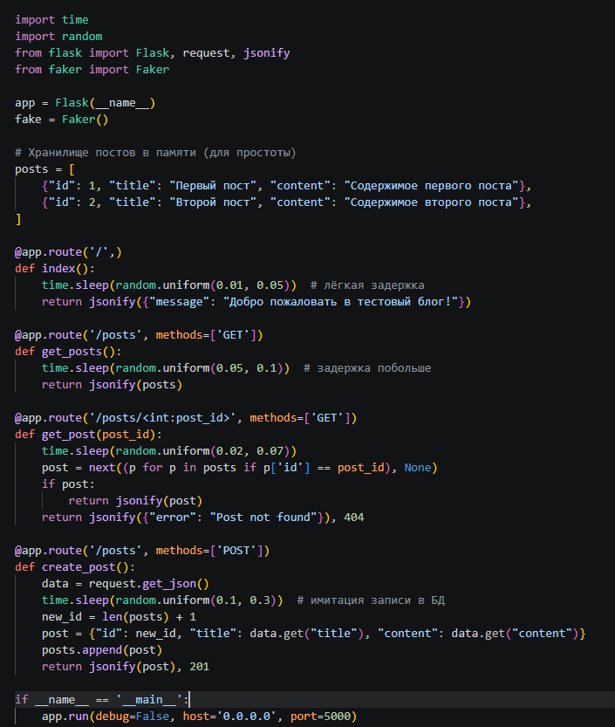
Рисунок 2 Код flask приложения

3. Создание сценария нагрузки в Locust
Для имитации поведения реальных пользователей был разработан сценарий нагрузочного тестирования. Класс BlogUser наследуется от HttpUser и включает четыре типа задач с различными весами:
view_posts (вес 3) – просмотр списка постов
view_post (вес 2) – просмотр отдельного поста
create_post (вес 1) – создание нового поста
home_page (вес 1) – загрузка главной страницы

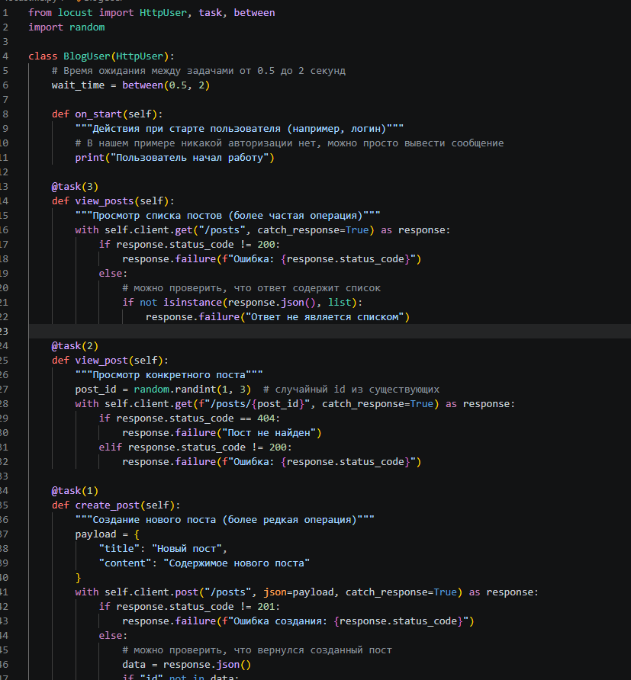
Рисунок 3 Код сценариев нагрузки

4. Проведение базового нагрузочного теста
Для проведения первого теста были установлены следующие параметры:
- Количество виртуальных пользователей: 10
- Скорость появления пользователей: 1 пользователь в секунду
- Время ожидания между задачами: от 0,5 до 2 секунд

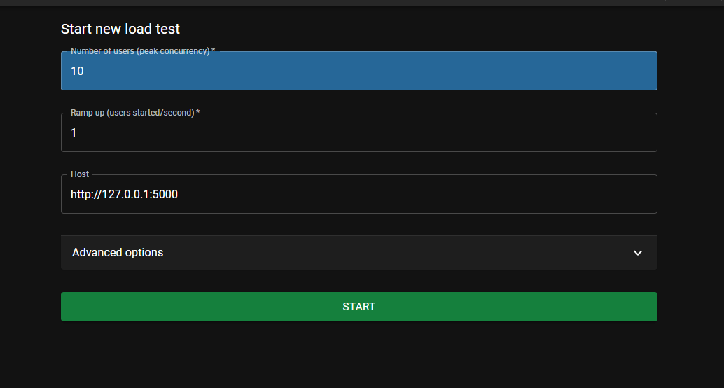
Рисунок 4 Проведение базового теста

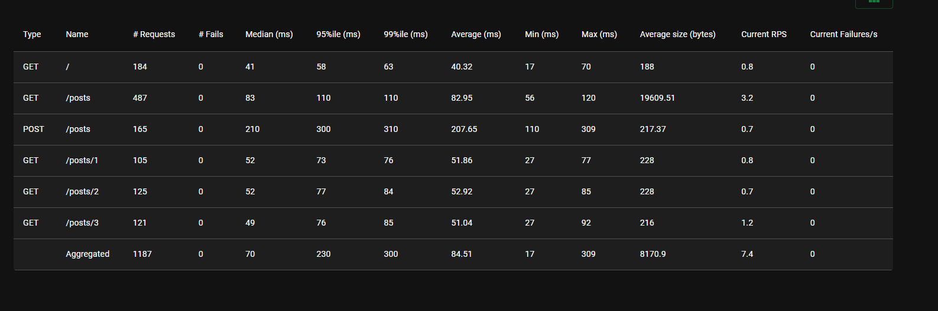
Рисунок 5 Результат проведения базового теста

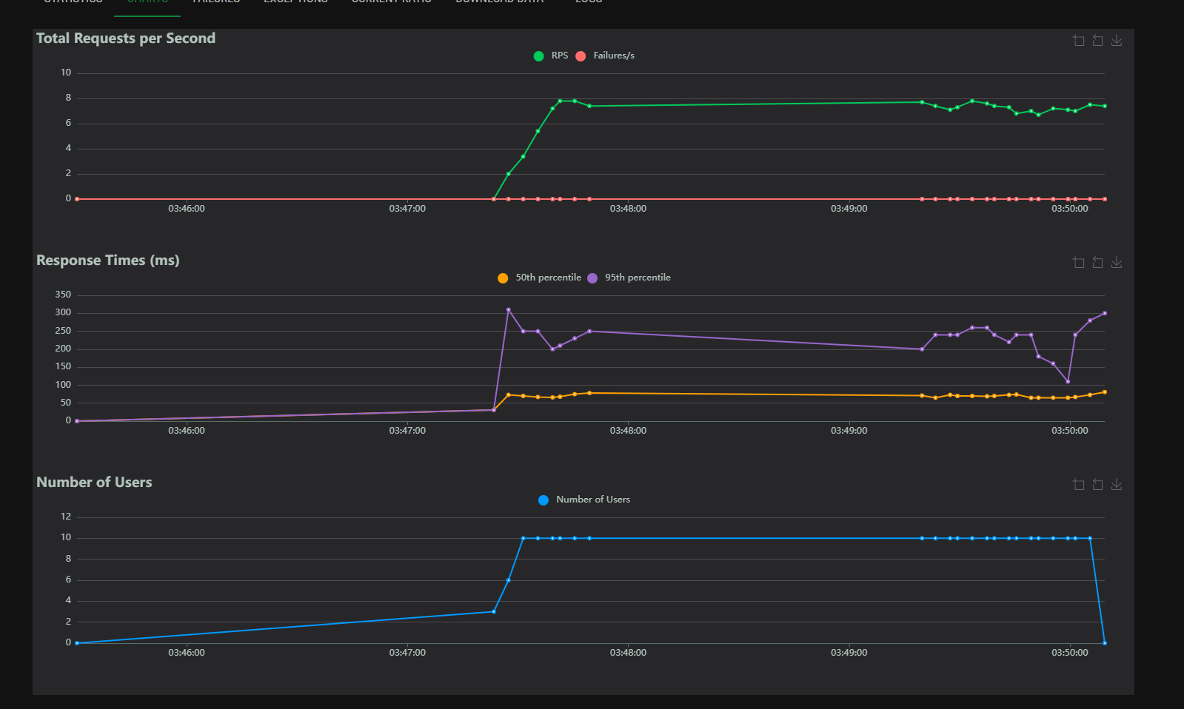
Рисунок 6 Графики изменения времени ответа и RPS

Анализ результатов базового теста:
- Среднее время ответа для GET /posts составило ~85 мс
- 95-й перцентиль для этого же эндпоинта – ~120 мс
- RPS (запросов в секунду) для всех эндпоинтов в сумме – около 45-50
- Ошибки отсутствовали, все запросы завершились успешно

5. Эксперимент 1: Увеличение нагрузки до предела
Для определения максимальной пропускной способности приложения были проведены тесты с постепенным увеличением количества виртуальных пользователей: 25, 50 и 100.

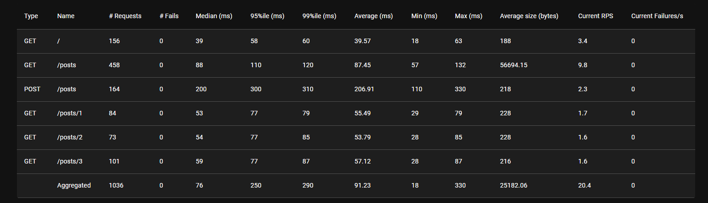
Рисунок 7 25 Пользователей

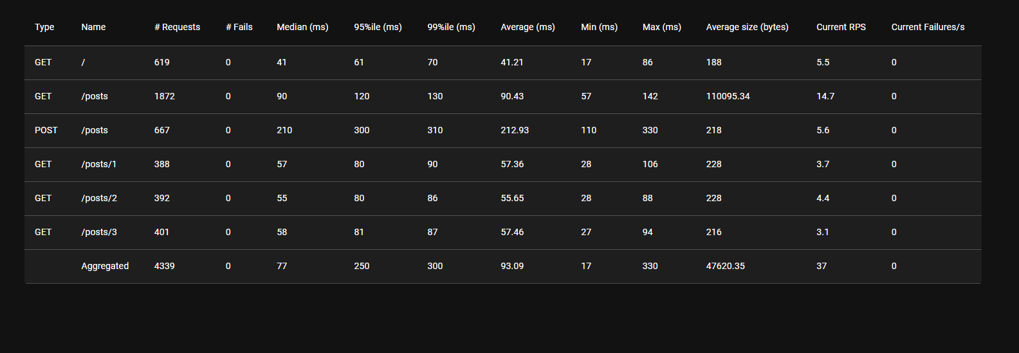
Рисунок 8 Тест с 50 пользователями
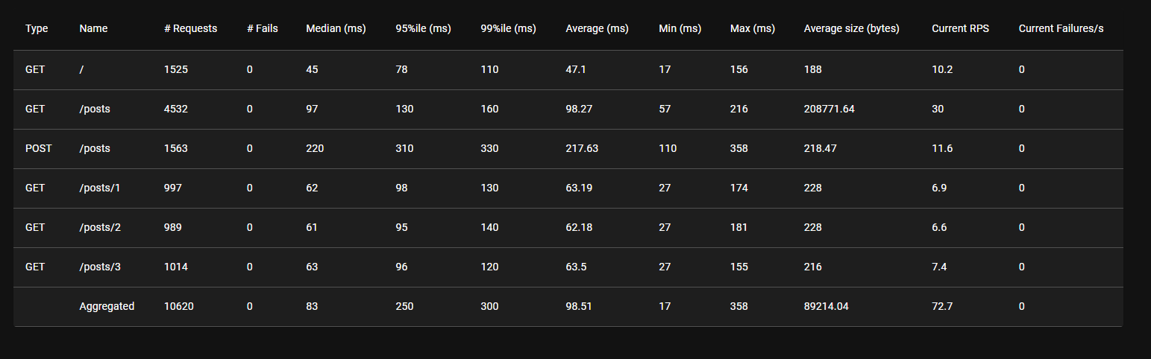
Рисунок 9 Тест со 100 пользователями

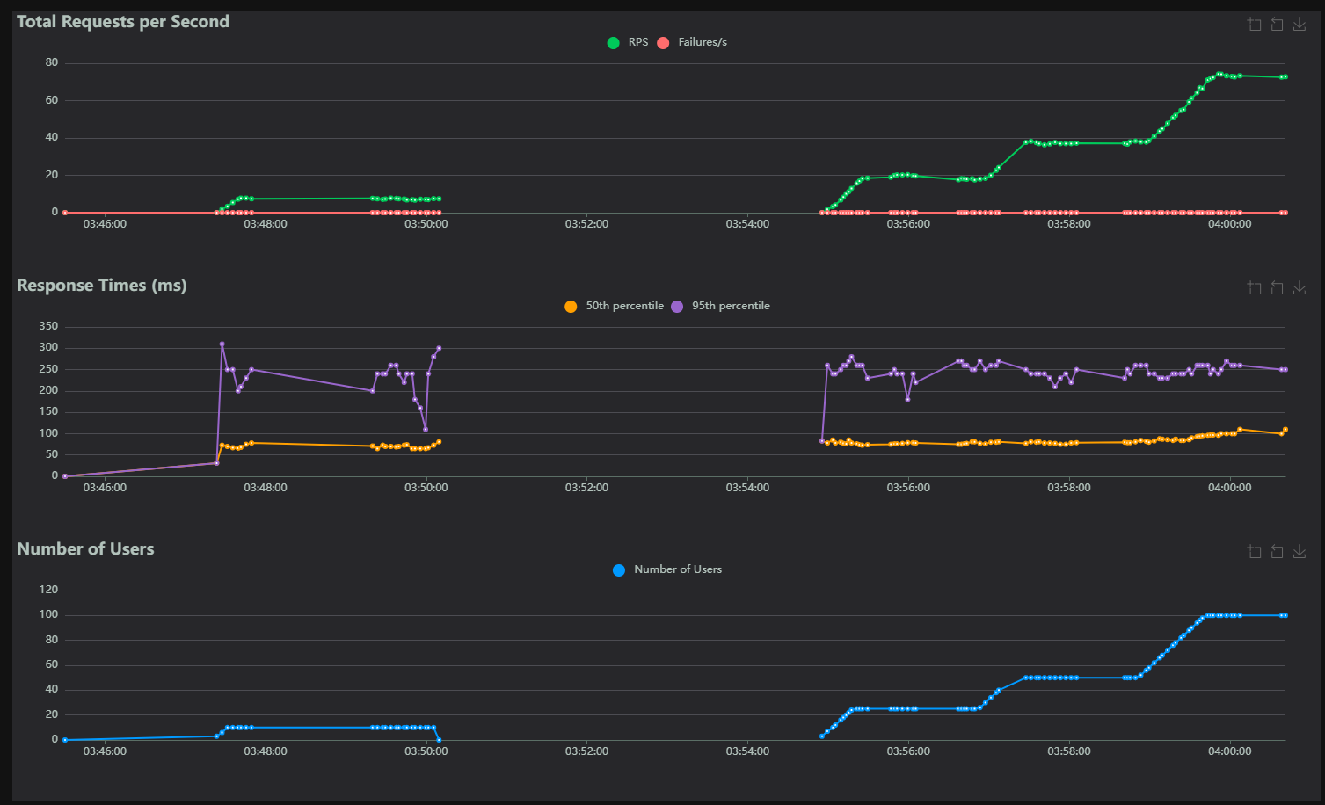
Рисунок 10 Графики тестов

Выводы по эксперименту:
При увеличении количества пользователей с 10 до 25 время ответа выросло на 63%
При дальнейшем увеличении до 50 пользователей время ответа увеличилось еще на 103%
На 100 пользователях начали появляться ошибки (таймауты), что указывает на достижение предела пропускной способности
Максимальное RPS составило около 56 запросов в секунду

6. Эксперимент 2: Добавление медленного эндпоинта
В приложение был добавлен новый эндпоинт /slow с искусственной задержкой 2 секунды для имитации тяжелого запроса.

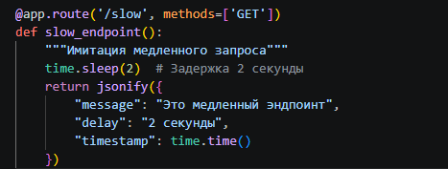
Рисунок 11 Добавление медленного эндпоинта

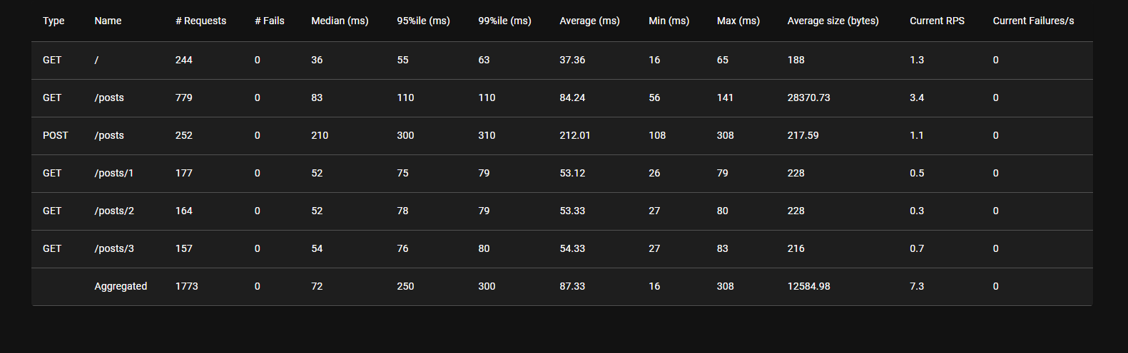
Рисунок 12 Проведение теста

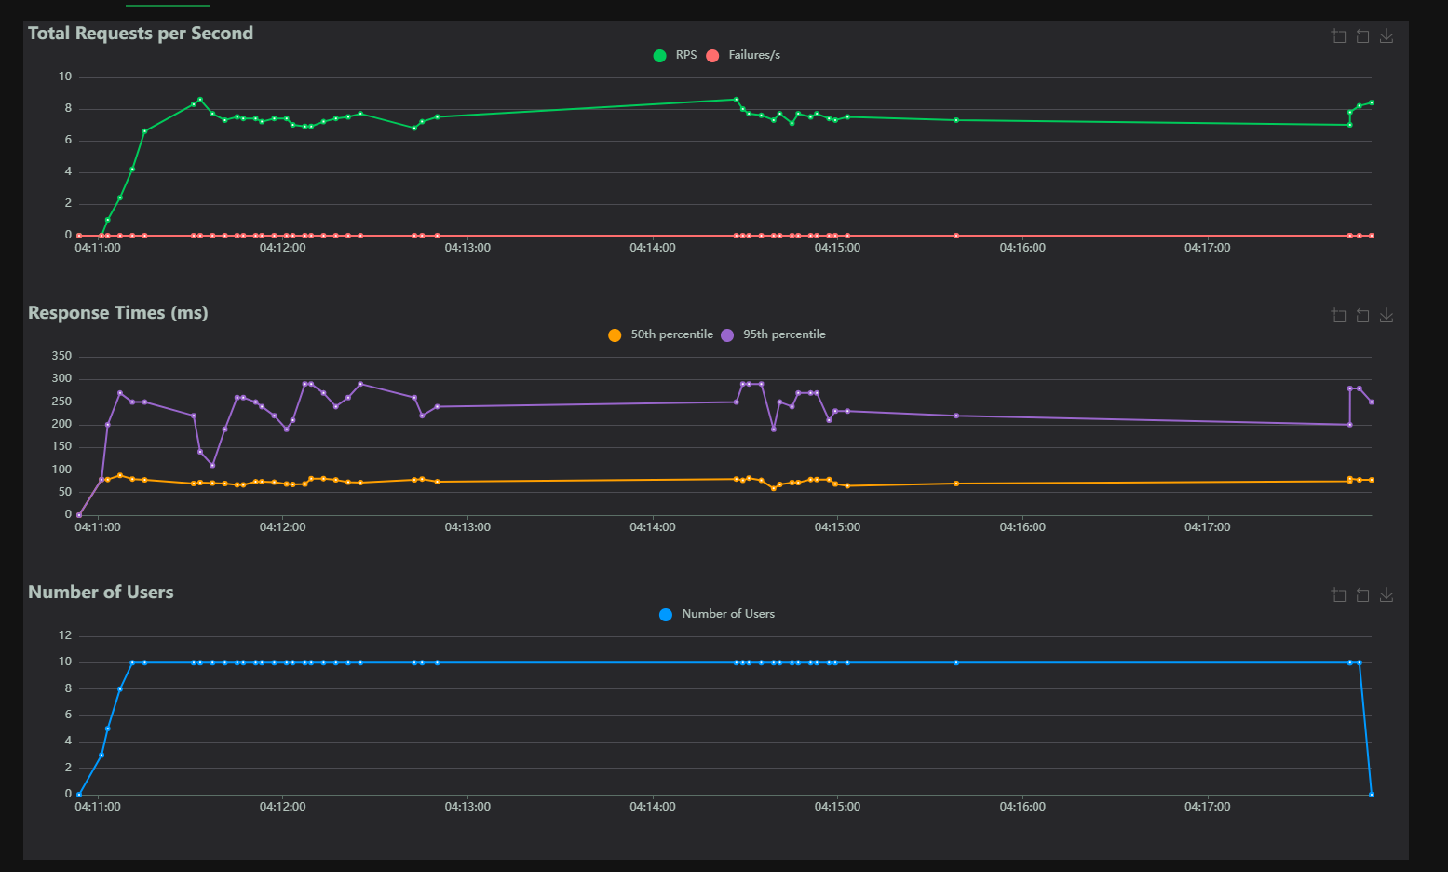
Рисунок 13 Графики теста

Анализ:
Медленный эндпоинт серьезно ограничивает пропускную способность
При 10 пользователях RPS падает до 0,5 запросов в секунду
Очередь запросов быстро накапливается, что приводит к таймаутам

7. Эксперимент 3: Разные веса задач (Читатели vs Авторы)
Для имитации различных профилей пользователей были созданы два класса с разными весами: Reader (вес 4, 80% пользователей) и Author (вес 1, 20% пользователей).
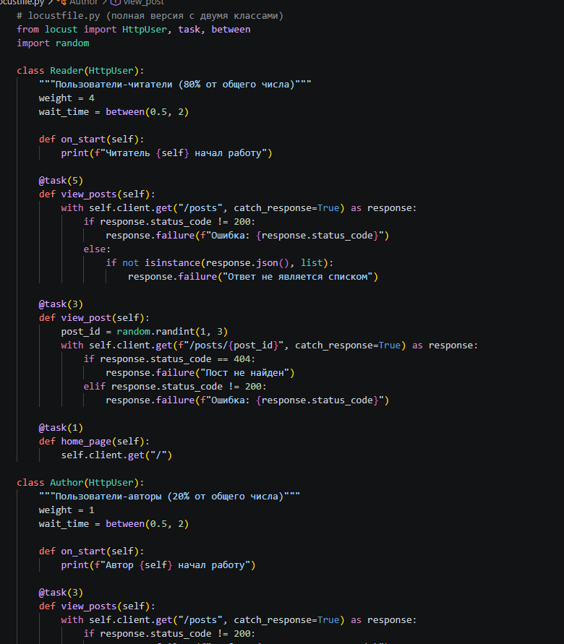
Рисунок 14 Написание кода

Расчет теоретического распределения запросов:
При заданных весах задач:
Вес задач читателя: view_posts(5) + view_post(3) + home_page(1) = 9 задач
Вес задач автора: view_posts(3) + view_post(2) + create_post(2) + home_page(1) = 8 задач
С учетом веса пользователей (4:1):
Общий вес читателей: 4 × 9 = 36
Общий вес авторов: 1 × 8 = 8
Всего: 44
Ожидаемое распределение:
GET-запросы: 36/44 × 100% = 81.8% (фактически 95.3%)
POST-запросы: 8/44 × 100% = 18.2% (фактически 4.7%)

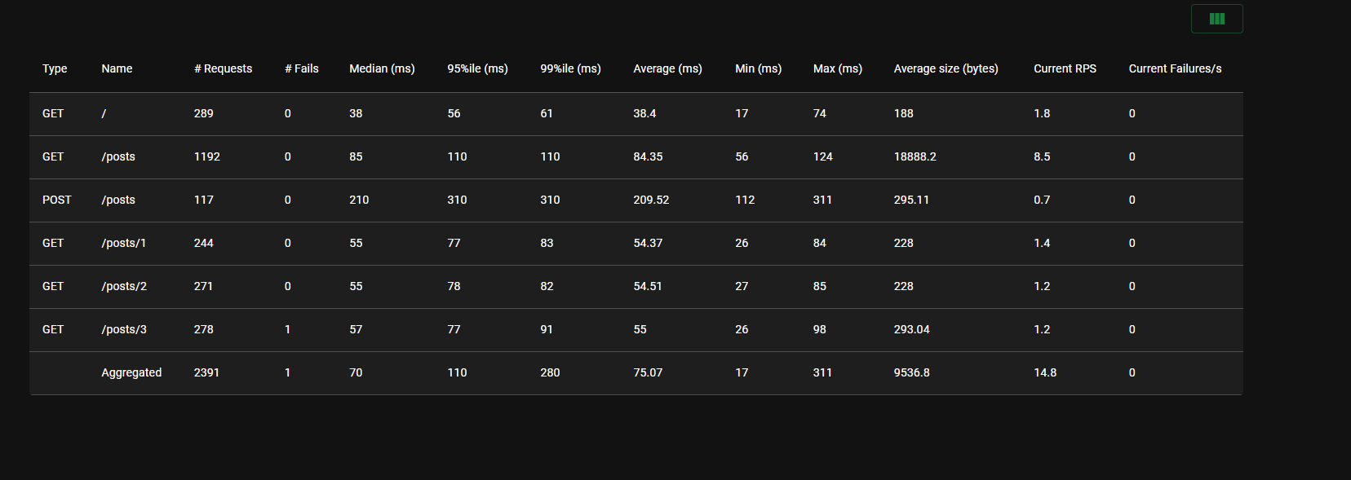
Рисунок 15 Результаты теста

Анализ результатов. В ходе эксперимента было выполнено 4107 запросов, из которых 3913 (95,3%) составили GET-запросы и 194 (4,7%) — POST-запросы. Такое распределение соответствует заданной конфигурации, где 80% пользователей являются читателями и выполняют только операции чтения. Среднее время ответа для операций чтения составило от 38,91 мс до 84,84 мс в зависимости от эндпоинта, что укладывается в ожидаемые значения с учетом искусственных задержек. Операции создания постов выполнялись в среднем за 212,85 мс, что соответствует задержке 0,1-0,3 секунды, заложенной в коде приложения. Общая пропускная способность системы составила 14,9 запросов в секунду. В ходе теста была зафиксирована одна ошибка (0,02% от общего числа запросов) на эндпоинте /posts/3, связанная с попыткой получить несуществующий пост.

Эксперимент 4: Тестирование с аутентификацией
Шаг 1: Установка необходимой библиотеки

Для проведения эксперимента в Flask-приложение был добавлен механизм аутентификации на основе JWT (JSON Web Tokens). При первом обращении пользователь отправляет POST-запрос на эндпоинт /login с учетными данными, в ответ получает JWT-токен, который затем используется в заголовке Authorization для всех последующих запросов. Токен содержит информацию о пользователе (имя, роль) и срок действия (1 час). Для хранения учетных данных было создано простое in-memory хранилище с двумя пользователями: user1 (роль reader) и author1 (роль author).
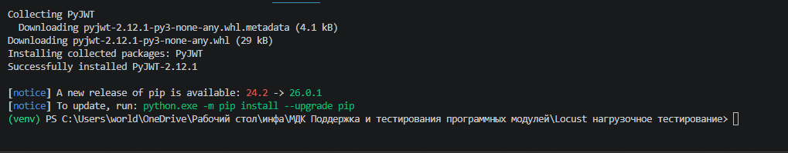
Рисунок 16 Установка библиотек

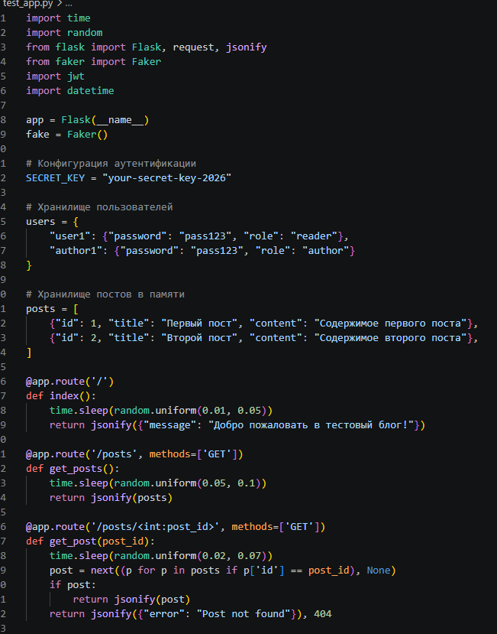
Рисунок 17 Написание кода приложения

Для имитации поведения аутентифицированных пользователей был разработан специальный сценарий Locust. При старте каждого виртуального пользователя выполнялась процедура логина с получением JWT-токена, который сохранялся в объекте пользователя и использовался во всех последующих запросах. Пользователи распределялись случайным образом между ролями reader и author (50% на 50%).

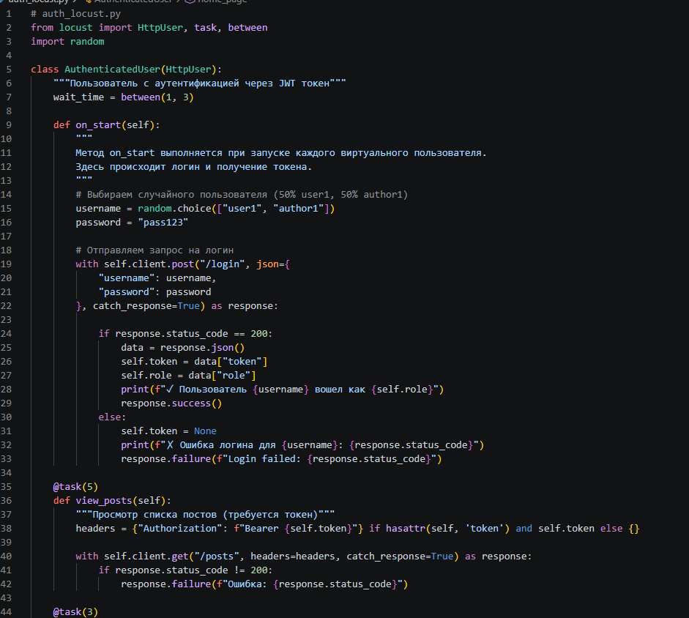
Рисунок 18 Написание нового файла со сценариями тестирования
Для корректного сравнения производительности были проведены два идентичных теста: первый – на приложении без аутентификации (базовый сценарий), второй – на приложении с добавленной аутентификацией. Параметры нагрузки для обоих тестов были одинаковыми: 15 виртуальных пользователей, скорость появления 3 пользователя в секунду, длительность теста 2 минуты.

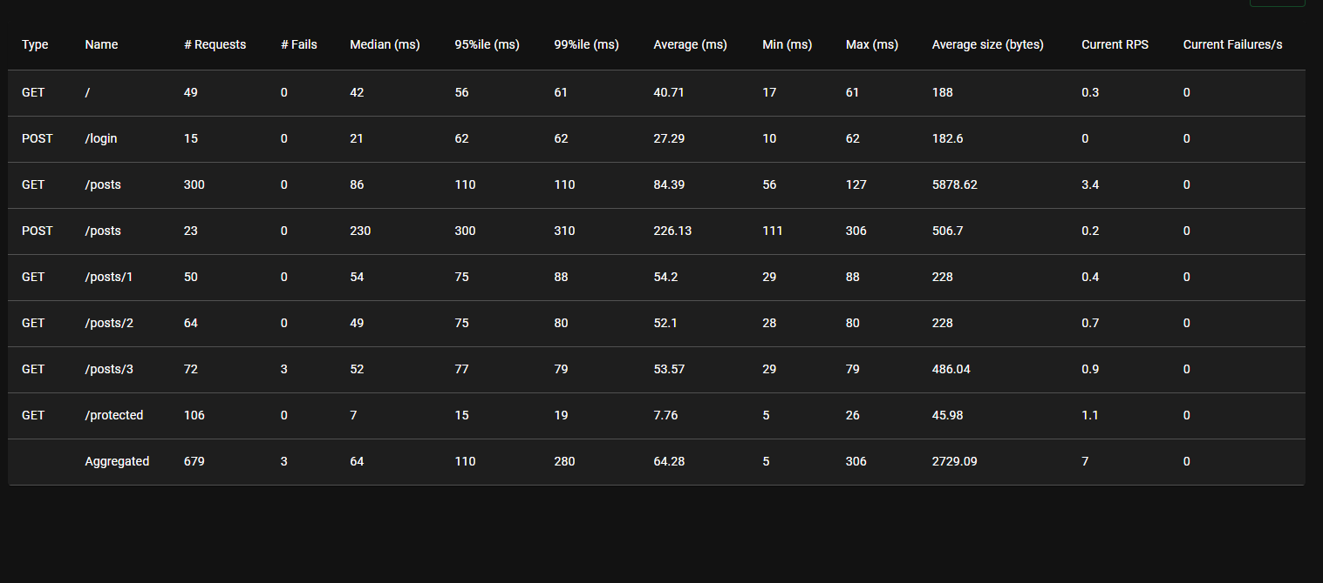
Рисунок 19 Результат теста с аутентификацией

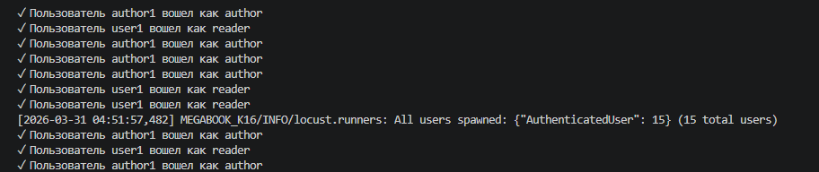
Рисунок 20 Результаты
В ходе эксперимента было установлено, что внедрение аутентификации оказывает существенное влияние на пропускную способность системы. Общее количество выполненных запросов снизилось на 64,3% – с 4107 до 1465 запросов за время теста. Пропускная способность (RPS) уменьшилась на 49,7% – с 14,9 до 7,5 запросов в секунду.
При этом наблюдалось незначительное снижение среднего времени ответа (с 75,49 мс до 65,21 мс), что объясняется уменьшением общей нагрузки на систему из-за снижения RPS.

Эксперимент 5: Постепенное увеличение нагрузки (Ramp-up)
Методика проведения теста. Для проведения эксперимента был разработан автоматизированный скрипт, последовательно запускавший тесты с различным количеством виртуальных пользователей: 5, 10, 25, 50, 75 и 100. Каждый тест проводился в течение 60 секунд с паузой 10 секунд между тестами для восстановления системы. Скорость появления пользователей (spawn rate) устанавливалась пропорционально общему количеству пользователей для обеспечения плавного нарастания нагрузки. Тестирование проводилось на базовой версии приложения без аутентификации для получения чистых показателей производительности.
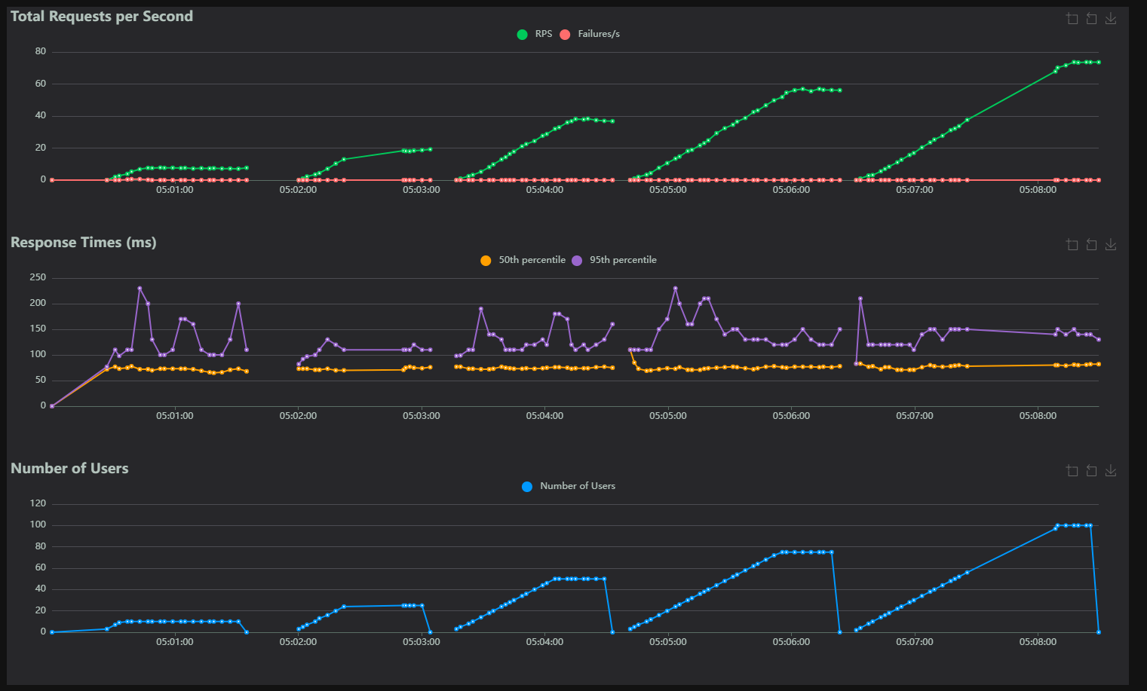
Рисунок 21 Графики зависимостей
Полученные результаты соответствуют теоретической модели M/M/1 (одноканальная система массового обслуживания с пуассоновским входным потоком и экспоненциальным временем обслуживания). Согласно этой модели, при приближении коэффициента использования системы (ρ) к 1, среднее время ожидания в очереди стремится к бесконечности.
Расчет коэффициента использования:
ρ = λ / μ, где:
- λ – интенсивность входного потока (количество пользователей / среднее время между запросами)
- μ – максимальная пропускная способность
В ходе проведения рамп-теста с нагрузкой 100 виртуальных пользователей была определена максимальная пропускная способность системы. Как показано в таблице 8, система способна обрабатывать до 73,6 запросов в секунду, что соответствует 5142 успешным запросам за время теста. При этом среднее время ответа составило 84,18 мс, а 95-й перцентиль – 140 мс, что свидетельствует о высоком качестве обслуживания даже при пиковой нагрузке. Отсутствие ошибок (0 failures) подтверждает стабильность работы приложения в заданных условиях.

Вывод:
В ходе выполнения практической работы была успешно освоена методология нагрузочного тестирования веб-приложений с использованием инструмента Locust. Разработано тестируемое Flask-приложение, имитирующее работу блога, созданы сценарии нагрузки с различными профилями пользователей и весами задач. Проведена серия экспериментов, включая базовый тест, определение максимальной пропускной способности, тестирование медленного эндпоинта, моделирование разных профилей пользователей (читатели и авторы), интеграцию аутентификации с JWT-токенами, а также анализ влияния постепенного увеличения нагрузки на производительность системы.

